# 工业机器人机构类型

工业机器人是由一系列连杆（刚性构件）通过铰链（关节）顺序连接而成的操作臂。

机器人机构的基本元素为连杆和铰链（又称运动副）多个连杆通过运动副以串联形式连接成不封闭的机构称为串联机构；多个连杆连接成首尾封闭的机构则称为并联机构。

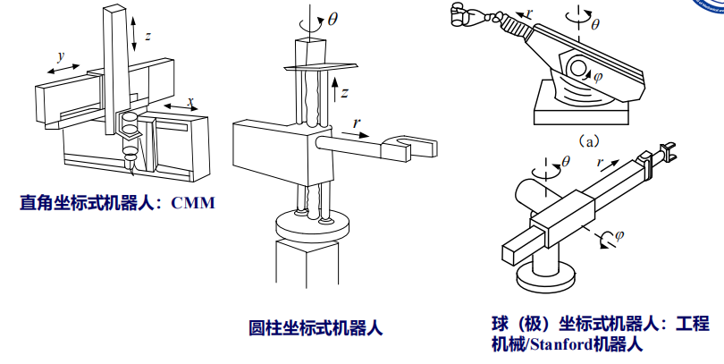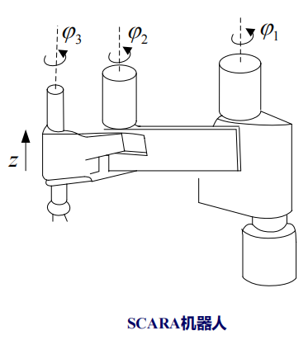

# 工业机器人控制系统性能

